2019年11月8-9日 亞太頸椎醫學國際研討會(APCSS)將在「高雄國賓大飯店」盛大舉行！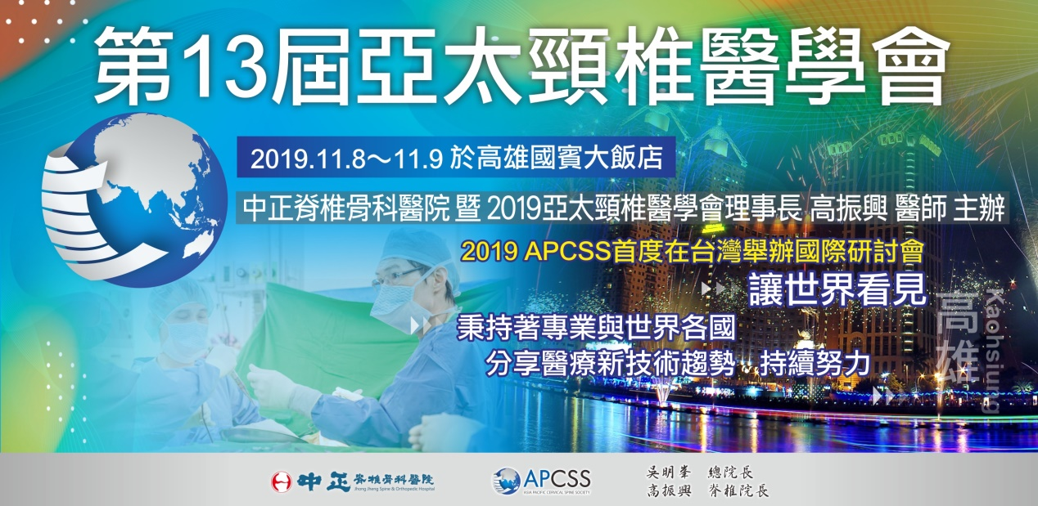
第13屆 亞太頸椎醫學會Asia Pacific Cervical Spine Society (APCSS)首度由台灣獲得承辦資格，此次研討會將在高雄國賓大飯店舉行，由中正脊椎骨科醫院吳明峯醫師團隊、「第13屆亞太頸椎醫學會｣ 理事長高振興醫師 、「台灣神經脊椎外科醫學會｣ 理事長黃文成醫師 、「台灣脊椎微創醫學會｣ 理事長李昆興醫師等為主協辦單位協力籌畫，期盼與大家共同迎接這場年度國際醫學盛會。
本次研討會內容包含特別演講、專題討論、教育演講、頸椎論壇，號召全球醫學專家、學者齊聚一堂，提供最新醫療新知、臨床醫學近110篇學術論文，並邀請80位來自日本、韓國、中國、印度、印尼、泰國、美國、英國、尼泊爾、新加坡、土耳其、阿拉伯聯合大公國等醫學專家共同參與，同時於會場設有最新醫學技術、醫療器材之展覽，內容豐富，敬請蒞臨指教！

官網：http://www.jjoh.org
資料來源：中正脊椎骨科醫院

